Федеральное государственное бюджетное
образовательное учреждение высшего образования
«Новосибирский государственный технический университет»

Кафедра теоретической и прикладной информатики

Лабораторная работа № 7

по дисциплине «Администрирование информационных систем»

Выполнение запросов
 | Бригада 2 | Хайдаев К.е.
 | Группа ПМИ-82 | Зяблицева У.П.
 | Вариант 2
 | Преподаватели | Аврунев О.Е.
Новосибирск, 2022

- Создать таблицу со следующей структурой
Create table bookings.lab7
( id INT GENERATED BY DEFAULT AS IDENTITY PRIMARY KEY,
num1 INT,
num2 INT,
string1 varchar(50)) with (autovacuum_enabled=false);

Create index index_num1
On bookings.lab7 (num1);
select * from bookings.lab7;
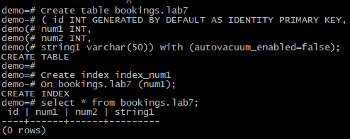
- Заполнить таблицу данными (150 000 строк)
do $$
begin
for i in 1..150000 loop
insert into bookings.lab7(num1,num2,string1) values (random() * 25, random() * 250,array_to_string(ARRAY( SELECT chr((ascii('A') + round(random() * 25)) :: integer) FROM generate_series(1,15)), ''));
end loop;
end;
$$ language plpgsql;
Select * from bookings.lab7 limit 10;
Select * from bookings.lab7 where id=150002;
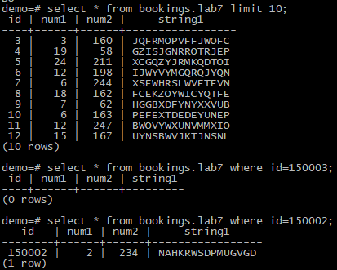

- Привести значения статистики данных, для таблицы в целом (количество строк и страниц) и для каждого из столбцов (кол-во различных значений, наиболее часто встречающиеся значения, корреляция, ширина столбца).
Значения для таблицы в целом
Analyze verbose bookings.lab7;

Для каждого из столбцов
select tablename,attname,avg_width,most_common_vals,correlation from pg_stats where tablename='lab7';
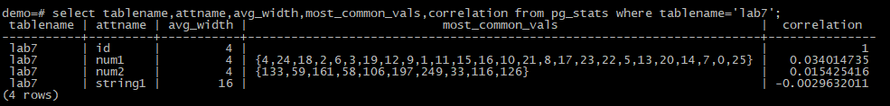

- Выполнить запрос: получение строк из таблицы, условие вида “in ( )” на проиндексированный столбец, кол-во элементов в условии in – 5.
Select count (*)
From bookings.lab7
Where num1 in (1,2,3,4,5);
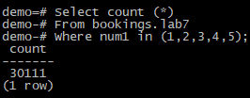
- Привести план выполнения и время выполнения
Explain (analyze, verbose)
Select count (*)
From bookings.lab7
Where num1 in (1,2,3,4,5);
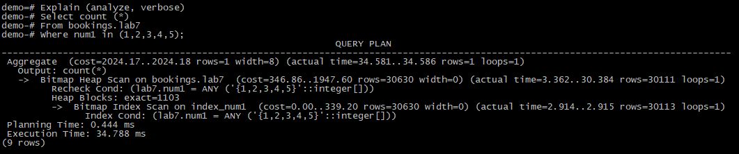
- Увеличить количество строк в таблице в два раза
do $$
begin
for i in 1..150000 loop
insert into bookings.lab7(num1,num2,string1) values (random() * 25, random() * 250,array_to_string(ARRAY( SELECT chr((ascii('A') + round(random() * 25)) :: integer) FROM generate_series(1,15)), ''));
end loop;
end;
$$ language plpgsql;
Select * from bookings.lab7 where id=300002;
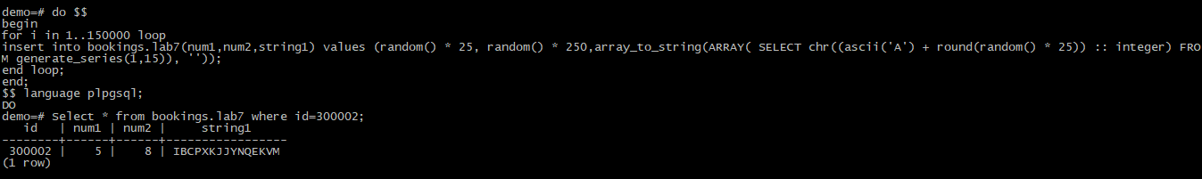
Select count (*)
From bookings.lab7;
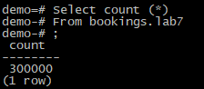

- Повторно привести план и время выполнения запроса из п.4
Select count (*)
From bookings.lab7
Where num1 in (1,2,3,4,5);

Explain (analyze, verbose)
Select count (*)
From bookings.lab7
Where num1 in (1,2,3,4,5);

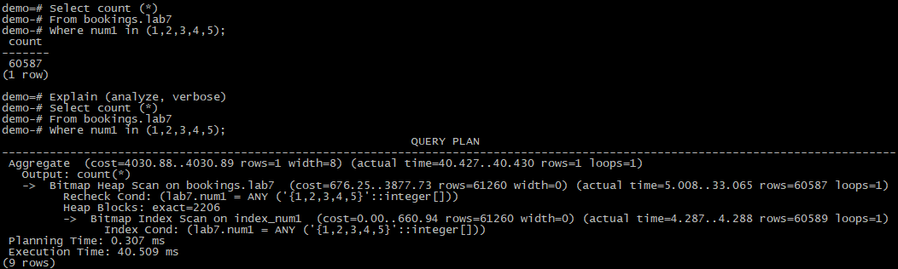
- Собрать статистику данных для таблицы
Analyze verbose bookings.lab7;

- Привести значения статистики данных из п.3
select tablename,attname,avg_width,most_common_vals,correlation from pg_stats where tablename='lab7';
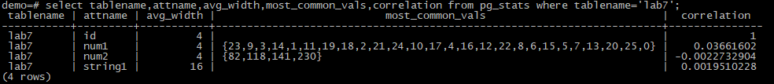

- Привести план и время выполнения запроса. Сравнить планируемое и реальное время выполнения для пунктов 5,7,10
Explain (Analyze, Verbose)
select tablename,attname,avg_width,most_common_vals,correlation from pg_stats where tablename='lab7';
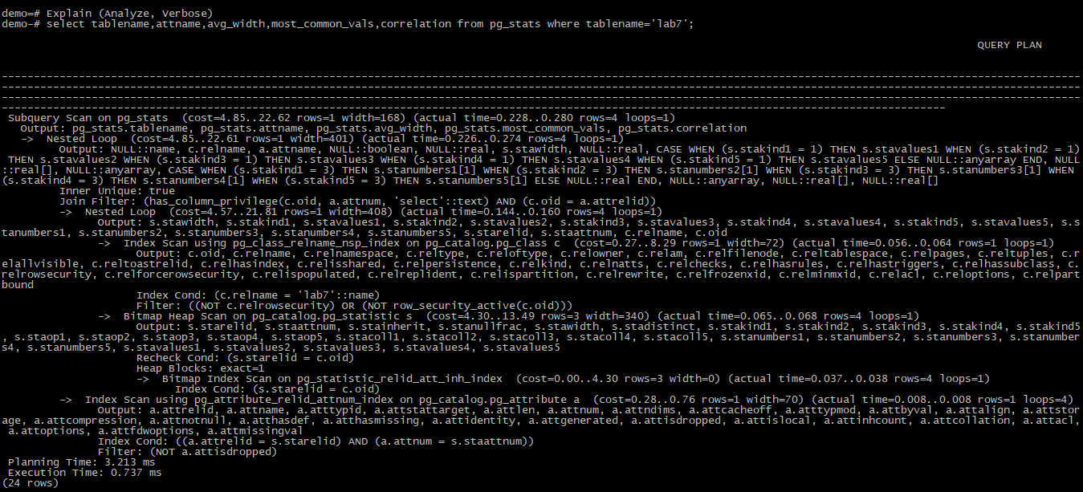
№ | Планируемое время (ms) | Реальное время (ms)
5 | 0.444 | 34.788
7 | 0.307 | 40.509
10 | 3.213 | 0.737

